Variantenvergleich
⯇ Zurück zu Analysen
Weiter nach Ergebnisdarstellung: Zeitserie und Längsschnitt ⯈
Mit dem Variantenvergleich können zwei ausgewählte Simulationen vergleichen:
- Hydraulische Simulation mit Sperrkonzept
- Hydraulische Simulation mit hydraulische Simulation aus einem anderen Szenario
- Sperrkonzept mit Sperrkonzept aus einem anderen Szenario
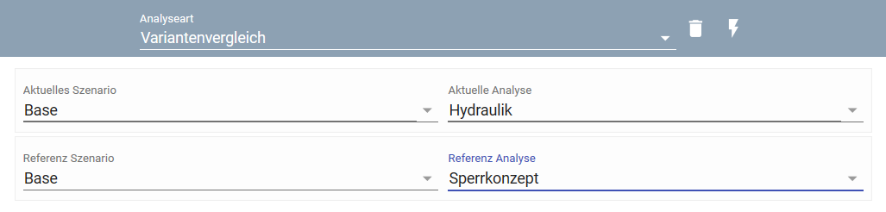
Es werden zwei Ergebnisse berechnet:
- Druckdifferenz: Es wird die maximale Druckdifferenz zwischen dem Referenz und aktuellem Szenario berechnet. Dabei wir der Druck an jedem Knoten über die gesamte Zeit in Betracht gezogen. Das Programm berechnet die Druckdifferenzen "on-the-fly". Das bedeutet, dass in der Karte ein aktualisierter Druckdifferenz-Layer hinzugefügt wird, sobald Sie die Einstellungen für die Simulation ändern.
- Änderungen der Fließrichtung: Vergleich von zwei Simulationen im Bezug auf unterschiedliche Fließrichtungen. Das Ergebnis zeigt wie oft sich die Fließrichtung geändert hat, wenn das Referenzszenario mit dem aktuellen verglichen wird. So können Rohrleitungen identifiziert werden, bei denen sich die Fließrichtung im Vergleich zum Original während der Simulationsdauer geändert hat. Dieser Vergleich ist nur möglich, wenn für beide Simulationen der gleiche hydraulische Zeitschritt festgelegt wurde.
Zur Ergebnisdarstellung im Lageplan finden Sie hier weitere Informationen.

Vergleich mittels Zeitserie
Ein vergleich mittels Zeitserie kann aussagekräftiger sein als ein Variantenvergleich, beispielsweise wenn sich zwei Simulationen nur sehr gering unterscheiden. Wie unter Zeitserie beschrieben, können Zeitserien verschiedener Simulationen gleichzeitig geplottet werden. So können Sie auch die Abweichungen über die Zeit vergleichen.

